天津工业职业学院2022年第一批事业单位公开招聘实践能力测试要求及内容
- 学生辅导员（一）、学生辅导员（二）
（岗位编号：20220101、20220102）
- 测试题目（或章节）
1.你做为一名辅导员，所带的学生来自五湖四海，性格爱好不一，家庭情况条件不同，开学伊始需要组织召开新生入学班会。（题目自拟）
2.当你所负责的学生中，有一位同学与周围同学抱怨学校的奖助学金制度不合理，而他的举动也引起了部分同学的关注，当你得知这一情况后，需要召开班会进行处理。（题目自拟）
- 参考教材及资料
教育部43号令《普通高等学校辅导员队伍建设规定》
（三）讲授要求
1.结合辅导员工作要求，突出主题，从构思、设计到实施，都要从学生实际出发，有针对性地解决存在问题；
2.体现职业教育特色，重难点突出；
3.使用PPT制作展示文本，时间10分钟（两道题目均需完成制作）；
4.测试当天由主考官抽签确定具体题目；
5.基于测试内容，自行设计教案或讲义一份,打印七份带入考场；
6.考生制作PPT及自行设计教案（讲义）中不得体现本人姓名及其他个人信息。
二、心理健康教育教师（一）
（岗位编号：20220104）
（一）测试题目（或章节）
1.压力与应对
2.近几年来，“留守学生”越来越引起人们的关注。由于家庭教育缺位，父爱母爱缺失，沟通交流缺少，有效监护缺乏，使得“留守学生”的情感、心理、生活、学习乃至人格方面出现了诸多问题，影响了他们的健康成长。作为心理老师，以此为主题，组织学生一堂课。（题目自拟）
（二）参考教材及资料
1.书名：《大学生心理健康》
主编：沈德立
图片：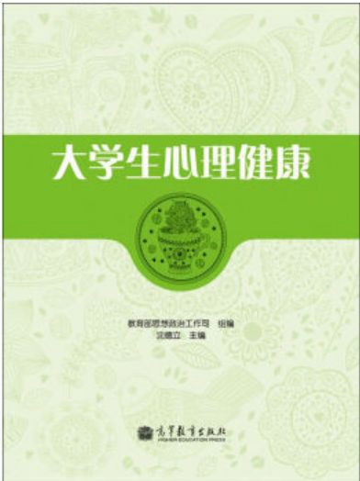
- 书名：《大学生心理健康教程》
主编：李雄鹰
图片：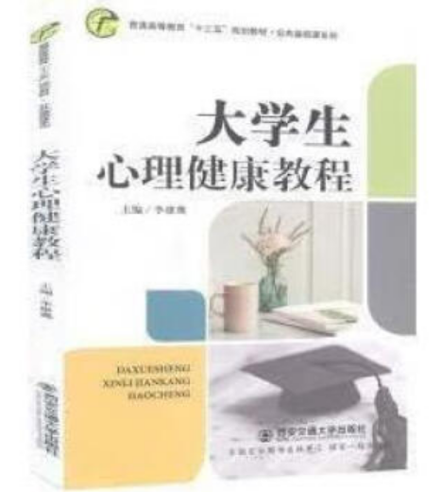
（三）讲授要求
1.在保证讲授知识科学性的前提下，融入案例导入、课堂活动等延伸，突出以人为本，立德树人，助人自助的理念；
2.面向高职层次学生开展授课论述；
3.体现职业教育特色，重难点突出；
4.使用PPT制作展示文本，时间10分钟（两道题目均需完成制作）；
5.测试当天由主考官抽签确定具体题目；
6.基于测试内容，自行设计教案或讲义一份,打印七份带入考场；
7.考生制作PPT及自行设计教案（讲义）中不得体现本人姓名及其他个人信息。
三、心理健康教育教师（二）
（岗位编号：20220105）
（一）测试题目（或章节）
1.情绪管理
2.作为一名心理教师，请谈谈如何开展大一新生心理健康教育第一课/人际交往/爱情等（任选其一）。
1.书名：《大学生心理健康》
主编：沈德立
图片：
2.书名：《大学生心理健康教程》
主编：李雄鹰
图片：
（三）讲授要求
1.在保证讲授知识科学性的前提下，融入案例导入、课堂活动等延伸，突出以人为本，立德树人，助人自助的理念；
2.面向高职层次学生开展授课论述；
3.体现职业教育特色，重难点突出；
4.使用PPT制作展示文本，时间10分钟（两道题目均需完成制作）；
5.测试当天由主考官抽签确定具体题目；
6.基于测试内容，自行设计教案或讲义一份,打印七份带入考场；
7.考生制作PPT及自行设计教案（讲义）中不得体现本人姓名及其他个人信息。
四、思政课部教师（一）
（岗位编号：20220106）
（一）测试题目（或章节）
1.正确理解人生价值的内涵及其科学评价
2.坚定文化自信，建设社会主义文化强国
（二）参考教材及资料
1.书名：《思想道德与法治》（2021年版）
主编：本书编写组
图片：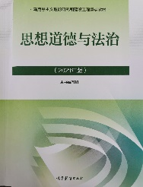
2.书名：《毛泽东思想和中国特色社会主义理论体系概论》（2021年版）
主编：本书编写组
图片：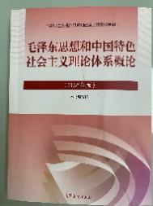
（三）讲授要求
1.结合党的二十大精神和习近平新时代中国特色社会主义思想理论内容，明确教学目标，选用合理的教学方法和恰当案例；
2.面向高职层次学生开展教育教学，理论联系实际；
3.体现职业教育特色，重难点突出；
4.使用PPT制作展示文本，时间10分钟（两道题目均需完成制作）；
5.测试当天由主考官抽签确定具体题目；
6.基于测试内容，自行设计教案或讲义一份,打印七份带入考场；
7.考生制作PPT及自行设计教案（讲义）中不得体现本人姓名及其他个人信息。
五、工业技术系教师（二）
（岗位编号:20220107）
（一）测试题目（或章节）
1.生物脱氮原理
2.COD定义及其检测方法
（二）参考教材及资料
1.书名：《水污染控制技术》
主编：李敭
图片：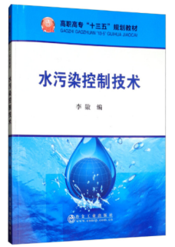
2.书名：《环境监测》
主编：王英健
图片：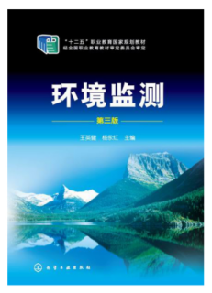
（三）讲授要求
1.明确教学目标，既传授知识点又要注重职业技能培养，选用合理的教学方法，选用恰当案例；
2.面向高职层次学生开展教育教学；
3.体现职业教育特色，重难点突出；
4.使用PPT制作展示文本，时间10分钟（两道题目均需完成制作）；
5.测试当天由主考官抽签确定具体题目；
6.基于测试内容，自行设计教案或讲义一份,打印七份带入考场；
7.考生制作PPT及自行设计教案（讲义）中不得体现本人姓名及其他个人信息。
六、经济管理工程系教师（三）
（岗位编号:20220108）
（一）测试题目（或章节）
1. 应收款项的核算概述
（1）重点突出
（2）涉及会计科目介绍清楚
（3）内容完整
（4）有思政、职业素养元素
2. 固定资产处置的核算概述
（1）有前期课程导入
（2）处置核算流程清晰、完整（重点）
（3）涉及会计科目介绍清楚
（4）有思政、职业素养元素
（二）参考教材及资料
书名：企业财务会计（第三版）
主编：高翠莲
图片：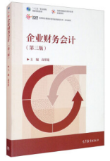
（三）讲授要求
1.明确教学目标，既传授知识点又要注重职业技能培养，选用合理的教学方法，选用恰当案例；
2.面向高职层次学生开展教育教学；
3.体现职业教育特色，重难点突出；
4.使用PPT制作展示文本，时间10分钟（两道题目均需完成制作）；
5.测试当天由主考官抽签确定具体题目；
6.基于测试内容，自行设计教案或讲义一份,打印七份带入考场；
7.考生制作PPT及自行设计教案（讲义）中不得体现本人姓名及其他个人信息。
七、智能技术系教师（四）
（岗位编号:20220109）
（一）测试题目（或章节）
1. 循环嵌套结构
讲授循环嵌套结构的定义及其应用场景，参考内容详见“参考教材1”中的“3.3.3章节-循环嵌套”。
2. 多表记录查询
讲授内连接、外连接、联合查询和子查询等多表查询方法中的一种或多种，参考内容详见“参考教材2”中的“3.5.2章节-多表记录查询”。
（二）参考教材及资料
1.书名：《Python程序设计(思政版)》
主编：王霞、王书芹、郭小荟等
图片：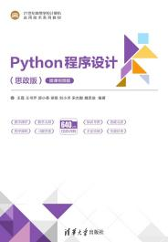
2.书名：《MySQL数据库应用技术》
主编：李士勇 杜鹃
图片：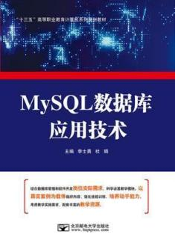
（三）讲授要求
1.明确教学目标，既传授知识点又要注重职业技能培养，选用合理的教学方法，选用恰当案例；
2.面向高职层次学生开展教育教学；
3.体现职业教育特色，重难点突出；
4.使用PPT制作展示文本，时间10分钟（两道题目均需完成制作）；
5.测试当天由主考官抽签确定具体题目；
6.基于测试内容，自行设计教案或讲义一份,打印七份带入考场；
7.考生制作PPT及自行设计教案（讲义）中不得体现本人姓名及其他个人信息。

